Анализ данных для агентства недвижимости
Автор: Лысенков Вадим
Дата: 19-06-25

Ad- hoc задачи

Задача 1. Время активности объявлений
Чтобы спланировать эффективную бизнес-стратегию на рынке недвижимости, заказчику нужно определить — по времени активности объявления — самые привлекательные для работы сегменты недвижимости Санкт-Петербурга и городов Ленинградской области.
1. Какие сегменты рынка недвижимости Санкт-Петербурга и городов Ленинградской области имеют наиболее короткие или длинные сроки активности объявлений?
Наиболее короткие сроки активности в Санкт-Петербурге имеют объявления о продаже со средней стоимостью квадратного метра площади 110569руб (до месяца). Это обусловлена тем, что средняя стоимость квадратного метра у данных квартир меньше чем у квартир в остальных временных категориях.Дольше всего реализовывались квартиры со средней стоимостью квадратного метра площади 121260руб Это обусловлено тем, что средняя стоимость квадратного метра у данных квартир больше чем у квартир в остальных временных категориях.
В Ленинградской области наиболее короткие сроки активности в Санкт-Петербурге имеют объявления о продаже со средней стоимостью квадратного метра площади 75535руб (до месяца). Дольше всего реализовывались квартиры со средней стоимостью квадратного метра площади 69074руб.Здесь в отличии от Санкт-Петербурга в разрезе стоимости квадратного метра обратная картина – активно продается недвижимость с более высокой стоимостью, но при этом это квартиры с наименьшей площадью продаются лучше так как их общая стоимость за счет фактической площади выходит дешевле.
2. Какие характеристики недвижимости, включая площадь недвижимости, среднюю стоимость квадратного метра, количество комнат и балконов и другие параметры, влияют на время активности объявлений? Как эти зависимости варьируют между регионами?
На время активности объявлений в первую очередь пропорционально влияет площадь продаваемой недвижимости и средняя стоимость квадратного метра. Наиболее быстро продаются квартиры со средней площадью 54кв.м(до месяца),дольше продаются квартиры с площадью 68кв.м(полгода и более)
Также квартиры с меньшим количеством комнат продаются лучше,их время активности минимальное (По СПБ квартиры со средним количеством комнат 1,9 реализуются в интервалах месяц-квартал, квартиры со средним количеством комнат 2 и более реализуются в интервалах до полугода и более)
Аналогичная ситуация вырисовывается и по Ленинградской области с разницей в средней стоимости квадратного метра жилья
3. Есть ли различия между недвижимостью Санкт-Петербурга и Ленинградской области по полученным результатам?

Средняя стоимость квадратного метра жилья в Санкт-Петербурге примерно в 1,5раза выше. Также выше и средняя площадь недвижимости. Но при этом важно понимать, что количество объявлений в Санкт-Петербурге выше почти в 2 раза чем в Ленобласти

Задача 2. Сезонность объявлений
Заказчику важно понять сезонные тенденции на рынке недвижимости Санкт-Петербурга и Ленинградской области — то есть для всего региона, чтобы выявить периоды с повышенной активностью продавцов и покупателей недвижимости. Это поможет спланировать маркетинговые кампании и выбрать сроки для выхода на рынок.
Проанализируйте результаты и опишите их. Ответы на такие вопросы:
1. В какие месяцы наблюдается наибольшая активность в публикации объявлений о продаже недвижимости? А в какие — по снятию? Это показывает динамику активности покупателей.
В феврале наблюдается наибольшая активность в публикации объявлений о продаже недвижимости - 2639 штук, наибольшая активность по снятию объявлений о продаже недвижимости – наблюдается в апреле - 2128 публикаций
2. Совпадают ли периоды активной публикации объявлений и периоды, когда происходит повышенная продажа недвижимости (по месяцам снятия объявлений)?
Периоды активной публикации объявлений и периоды, когда происходит повышенная продажа недвижимости (по месяцам снятия объявлений) совпадают в марте и мае месяце.
Наибольшие продажи наблюдаются в апреле и в марте а также в октябре и ноябре
3. Как сезонные колебания влияют на среднюю стоимость квадратного метра и среднюю площадь квартир? Что можно сказать о зависимости этих параметров от месяца?
Сезонные колебания имеют следующие тенденции: весной (сравнивая период март-апрель видно,что с увеличением спроса(количества снятых объявлений с 1969 до 2128) увеличивается средняя стоимость квадратного метра (с 98997.83р до 101956.70р)при этом средняя площадь проданной недвижимости практически не меняется. При этом в мае месяце резко падает спрос на недвижимость и соответственно снижается средняя стоимость кв.метра.
Аналогично осенью в период с сентября по ноябрь наблюдается скачок продаж, обусловленный сначала падением стоимости квадратного метра в период с сентября по октябрь,а затем увеличением данного показателя с увеличением спроса в период с октября по ноябрь.
Также можно отметить что в летние месяцы активность рынка недвижимости наименьшая(наименьшее количество публикаций и снятий публикаций) с мая по сентябрь, а также в зимний период с декабря по февраль.
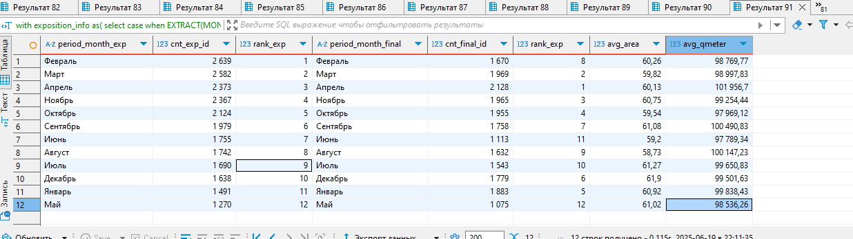

Задача 3. Анализ рынка недвижимости Ленобласти
Заказчик хочет определить, в каких населённых пунктах Ленинградской области активнее всего продаётся недвижимость и какая именно. Так он увидит, где стоит поработать, и учтёт особенности Ленинградской области при принятии бизнес-решений.
Проанализируйте результаты и опишите их. Ответы на такие вопросы:
1. В каких населённые пунктах Ленинградской области наиболее активно публикуют объявления о продаже недвижимости?
В Ленинградской области наиболее активно публикуют объявления о продаже недвижимости Мурино(568),Кудрово (463) и Шушарах(404)
2. В каких населённых пунктах Ленинградской области — самая высокая доля снятых с публикации объявлений? Это может указывать на высокую долю продажи недвижимости.
Самая высокая доля снятых с публикации объявлений также принадлежит Мурино(532),Кудрово (434) и Шушарах(374)
3. Какова средняя стоимость одного квадратного метра и средняя площадь продаваемых квартир в различных населённых пунктах? Есть ли вариация значений по этим метрикам?
Самая низкая средняя стоимость квадратного метра из топ-15 по продажам зафиксирована в Выборге (58141,91) при этом средняя площадь квартире в Выборге равна 56,76 что далеко не является самым низким показателем в данном разрезе, Самая высокая средняя стоимость квадратного метра из топ-15 по продажам зафиксирована в Пушкине (103125,82р) при средней площади 59,74кв.м. Вышеуказнные показатели свидетельствуют одном, что между данными показателями нет прямой зависмимости и на общую динамику продаж влияют в совокупности дополнительные факторы (такие как географическое расположение, количество комнат, этаж и т.д.)

4. Среди выделенных населённых пунктов какие пункты выделяются по продолжительности публикации объявлений? То есть где недвижимость продаётся быстрее, а где — медленнее.
Среди топ-15 населенных пунктов по продажам выделяются в части длительности продаж г.Сестрорецк где в среднем объявление «висит» более 214дней (или примерно 7 месяцев),быстрее всего квартиры продаются в Колпино в среднем за 147дней или за 5 месяцев

Общие выводы и рекомендации
Сделайте общий вывод-рекомендацию по полученным результатам.
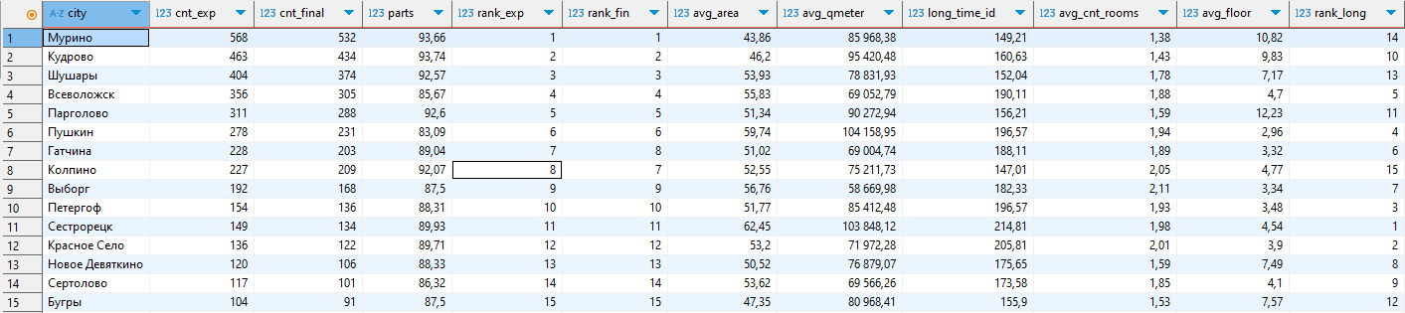

По результатам анализа было установлено ,что самый активный сегмент продаж принадлежит объявлениям из 4х городов это Мурино, Кудрово, Шушары, Всеволожск (эти 4 города лидеры по количеству размещений и по количеству продаж).При этом в среднем наиболее продаваемые квартиры имеют среднюю этажность 7 и выше. В Мурино и Кудрово ходовые квартиры это однокомнатные, тк. Средний показатель не превышает 1,43. Также первые три города входят в топ-4 по скорости продаж(с момента размещения до снятия объяления).Также зафиксирован фактор сезонности: в летние месяцы активность рынка недвижимости наименьшая(наименьшее количество публикаций и снятий публикаций) с мая по сентябрь, а также в зимний период с декабря по февраль.
Самая продаваемые квартиры – однокомнатные (т.к среднее количество комнат не превышает 1,43)и имеют среднюю площадь в интервале от 43,96квм до 46,09 для топ-3 в данном сегменте

